DES MOUTONS TONDEUSES

De quoi parle-t-on ?
Sur le territoire de l’agglomération Lyonnaise, Naturama promeut la gestion écologique des espaces verts en louant des moutons-tondeuses aux collectivités ainsi qu’aux particuliers.

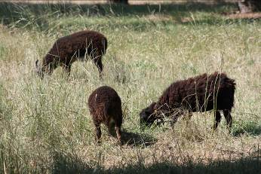
Naturama
Créée en 2000, Naturama est une association d’éducation à l’environnement dont le but principal est d’améliorer les relations entre l’homme et la nature. Ses actions se déroulent sur l’ensemble du département du Rhône, afin de développer les connaissances et la protection de la nature (interventions en milieux scolaires, week-end découverte de la nature, propositions de formations et de stages), mettre en œuvre la création de documents pédagogiques et d’études écologiques, ouvrant ainsi la porte à une éducation, aux échanges et à la prise de conscience des systèmes écologiques.
La ville de Lyon utilise depuis longtemps les moutons de Soay pour tondre le cimetière de Loyasse. Naturama a développé le concept de manière à proposer une offre à toutes les communes du Grand Lyon.
Il s’agit d’un service écologique : l’utilisation des moutons en guise de tondeuse !


Les moutons de Soay
Les moutons de Soay sont une race primitive originaire de l’île de Soay située au nord-ouest de l’Ecosse. D’une superficie de 1km² et très difficile d’accès, les moutons ont été préservés de toute hybridation avec des races supérieures et apparaissent aujourd’hui tel qu’ils existaient il y a 3 000 ans. De par cette origine, les Soay ont une capacité d’adaptation aux climats, aux végétations et aux terrains dangereux pour l’homme.
De couleur noire et de petite taille (50 cm, entre 12 et 25 kg), ils ne rejettent pas de CO² et permettent la fertilisation naturelle des sols grâce à leurs petites crottes ! Egalement protecteurs de biodiversité contrairement aux tondeuses conventionnelles qui rasent tout sur le passage, les moutons sont silencieux (ils ne bêlent que rarement) et autonomes (peu de besoin en eau ou foins, ils perdent leur laine de manière naturelle comme une mue). Bien qu’ils restent difficiles à apprivoiser, les Soay sont un vecteur de lien social pour les habitants du quartier qui s’arrêtent régulièrement pour passer du temps avec ces nouveaux compagnons citadins. Peut-être éveilleront-ils la conscience écologique de ces passants ? Peut-être les aideront-ils à comprendre qu’un « beau » jardin n’est pas forcément un jardin uniforme.
Depuis 2009, Naturama participe à la préservation de cette race en voie d’extinction tout en lui donnant une utilité car, ni la viande ni la laine ne sont exploitables. Ce fut l’occasion de mettre en place des visites pédagogiques de terrains pour petits et grands, tout en abordant la notion de pastoralisme urbain. Ecologiques, naturels et ludiques, le cheptel s’est agrandit début 2012 avec 10 nouveaux arrivants d’Ouessant. Le principe est simple : laisser faire la nature, ou « simplement laisser du temps au temps ».
Enjeux et résultats au regard du développement durable

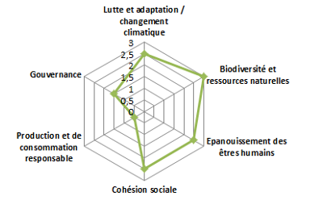
Réintroduction / maintien de la nature en ville
Pas d’émission de gaz à effet de serre
Sensibilisation des collectivités et des particuliers

Maintien et amélioration de la biodiversité
Entretien écologique des sols
Gestion différenciée des espaces verts
Maitrise des coûts d’entretien dans un but de préservation et d’éducation

Appropriation de leur cadre de vie par les habitants
Confort de vie pour les usagers (pas de nuisances sonores ni de pollution)

Lien social entre les habitants d’un quartier : rencontres et partage d’un moment amusant et agréable, mixité sociale et intergénérationnelle
Support à la sensibilisation au développement durable, et à l’éducation à l’environnement des scolaires et du grand public

Difficultés et leviers

Difficultés | Leviers
- Lors de la définition et la mise en œuvre du projet :
- Rien à signaler | - Prôner la gestion différenciée des espaces verts  - Amender les terrains grâce au fumier de mouton d’excellente qualité
- Durant le fonctionnement du projet :
- Nécessité de repérage des terrains avant d’autoriser une location | - Création d’un lien social fort entre les habitant du quartier  - Outils de communication et de gestion  - Volonté d’éveil d’une conscience écologique chez les citoyens
- En termes d’acceptabilité :
- Rien à signaler | - Engagement politique de la ville de Lyon afin d’obtenir la certification Iso 14001, et renforcement de sa volonté d’agir dans le cadre de l’agenda 21  - Accompagner le développement d’une meilleure biodiversité  - Favoriser les rendements
Financement et aide technique :
Coûts :
Les tarifs de location varient selon le service demandé.
A titre informatif pour une location de 3 semaines, les tarifs oscillent entre 400€ (location seule), 600€ (location + formation et suivi) et 800€ (location + formation + suivi + clôture)
A l’achat, un jeune mouton est vendu 150€.

Attention !
Les moutons sont des êtres vivants qui demandent un minimum d’attention et de savoir-faire : La formation est indispensable pour préserver de manière correcte les moutons ! Naturama est déclaré comme éleveur et peut donc se charger de transmettre les connaissances nécessaires à la bonne gestion du cheptel.

Fonctionnement :
Peu de coûts de fonctionnement (seuls les frais vétérinaires de suivi à l’année). Cela représente un des avantages comparativement à une tondeuse classique qui nécessite de l’énergie humaine et fossile.

Aides techniques et financières obtenues :
Aucune aide financière n’a été délivrée, cependant des éleveurs et vétérinaires ont participés à un accompagnement technique.

Contacts :

Naturama
8 rue de l’égalité
69230 SAINT GENIS LAVAL
Tél. 04.78.56.27.11
info@naturama.fr

